人文常识
Day16:汉族传统节日

【学习重点】各节日的习俗、相关诗词
【建议用时】1小时以内
【重要考点导图梳理】
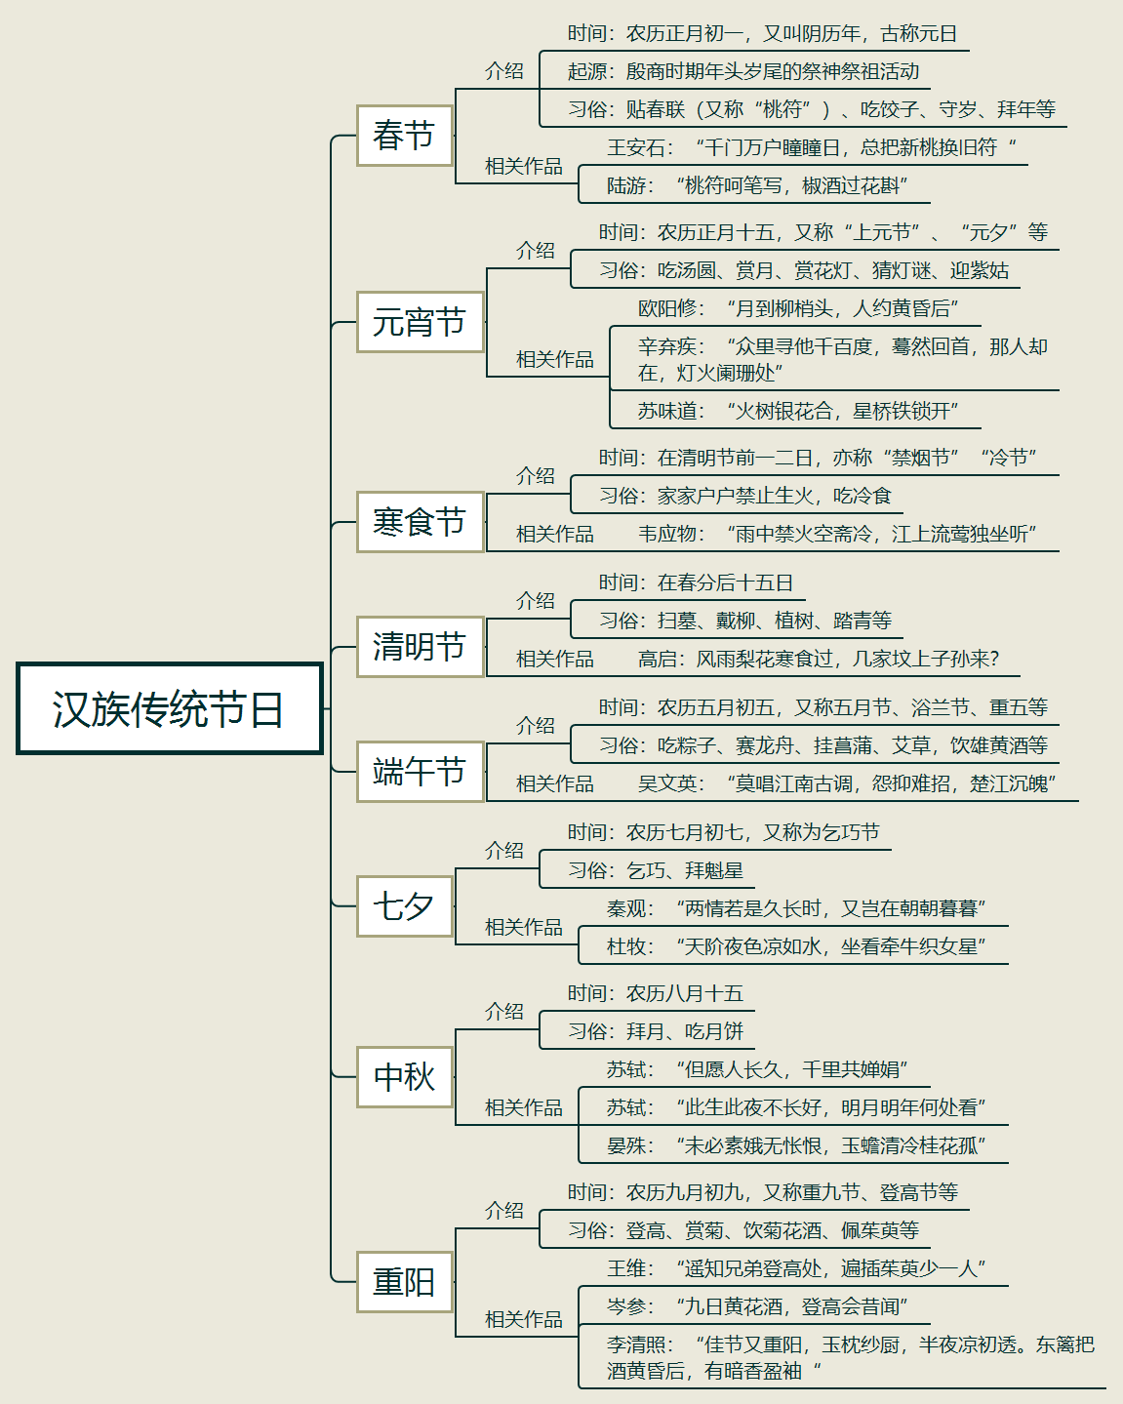
【填空练习】
1.陆游《己酉元旦》“桃符呵笔写，椒酒过花斟”描写的是 。
2.欧阳修的“月到柳梢头，人约黄昏后”描写的节日是 。
3.辛弃疾的“众里寻他千百度，蓦然回首，那人却在，灯火阑珊处”描写的节日是 。
4. 在清明节前一二日，亦称“冷节”，有家家户户禁止生火的习俗。
5.韦应物的“雨中禁火空斋冷，江上流莺独坐听”对应的节日是 。
6. 在春分后十五日，有扫墓、戴柳、植树、踏青等习俗。
7.端午节在农历五月初五，有吃粽子、赛龙舟、挂菖蒲、艾草、佩香囊，饮 等习俗。
8.“莫唱江南古调，怨抑难招，楚江沉魄”对应的节日是 。
9.七夕节时间是农历七月初七，又称为 ，习俗有乞巧、拜魁星。
10.“两情若是久长时，又岂在朝朝暮暮”对应的节日是 ，作者是_____。
11.“天阶夜色凉如水，坐看牵牛织女星”对应的节日是 ，作者是 。
12.“但愿人长久，千里共婵娟”中“婵娟”指代的是 ，对应的节日是 。
13.“未必素娥无怅恨，玉蟾清冷桂花孤”中的素娥就是指 ，对应的节日是 。
14.“遥知兄弟登高处，遍插茱萸少一人”出自王维的《九月九日忆山东兄弟》，对应的节日是 。
15.“九日黄花酒，登高会昔闻”出自岑参的《奉陪封大夫九日登高》，对应的节日是 。
（答案见思维导图，请回归导图比对记忆）
【快速判断】
1.王安石《元日》中“千门万户瞳瞳日，总把新桃换旧符”描写的是春节。
2.元宵节主要活动是赏花灯、猜灯谜、迎紫姑等。
3.唐代文学家苏味道的“火树银花合，星桥铁锁开”描写的节日是元宵节。
4.寒食节有家家户户禁止生火，吃冷食的习俗。
5.苏轼的“此生此夜不长好，明月明年何处看”对应的节日是重阳节。
6.“莫唱江南古调，怨抑难招，楚江沉魄”对应的节日是端午节。
（答案：1.正确；2.正确；3.正确；4.正确；5.错误；6.正确。温故知新，强化记忆，具体错误在何处，请回归导图认真比对哦！）

